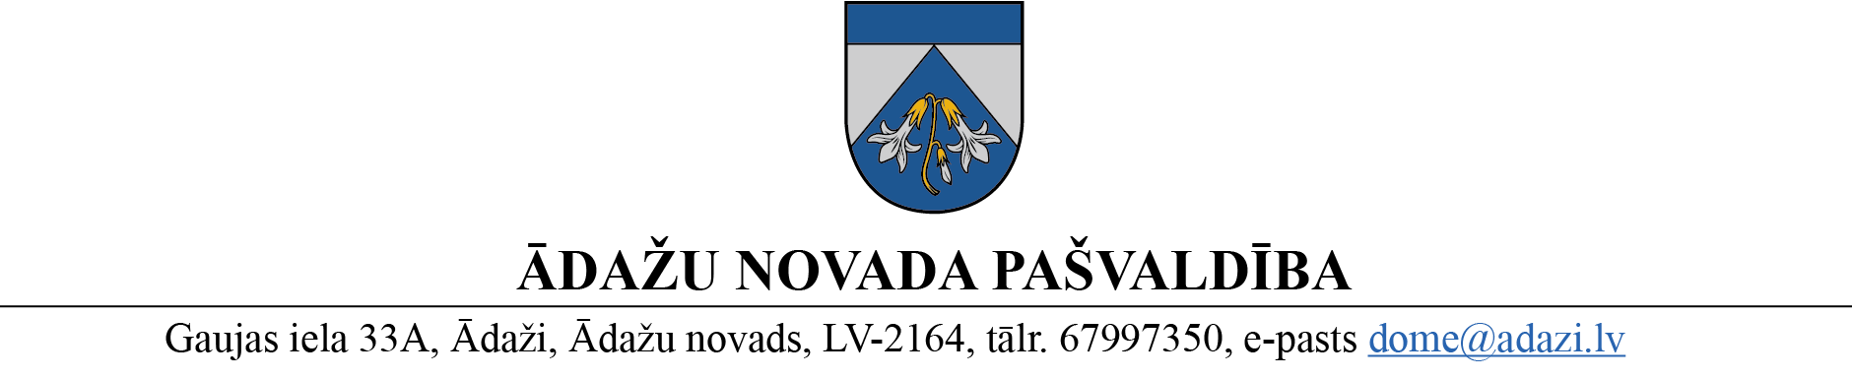

PROJEKTS uz 05.01.2023.
vēlamais datums izskatīšanai: Attīstības komitejā 11.01.2023.
domē: 25.01.2023.
sagatavotājs un ziņotājs: Inga Švarce

LĒMUMS
Ādažos, Ādažu novadā

2023. gada 25. janvārī Nr.«DOKREGNUMURS»

Par grozījumu Ādažu novada pašvaldības 23.11.2022. lēmumā Nr. 558 "Par Ādažu novada teritorijas plānojuma izstrādes uzsākšanu"

Ar Ādažu novada pašvaldības domes 23.11.2022. lēmumu Nr. 558 "Par Ādažu novada teritorijas plānojuma izstrādes uzsākšanu" (tupmāk – Lēmums) pašvaldības administrācijas Teritorijas plānošanas nodaļas vadītāja Ingūna Urtāne tika noteikta par Ādažu novada teritorijas plānojuma 2025.-2037. gadam izstrādes vadītāju.
Ingūna Urtāne no 01.01.2023. ir izbeigusi darba tiesiskās attiecības ar pašvaldību, un ir lietderīgi par teritorijas plānojuma izstrādes vadītāju noteikt teritorijas plānotāju Indru Murziņu, ņemot vērā viņas pieredzi teritorijas plānojumu izstrādes vadīšanā un izstrādē.
Pamatojoties uz Pašvaldību likuma 10.panta 19.punktu, kā domes Attīstības komitejas 11.01.2023. atzinumu, Ādažu novada pašvaldības dome
NOLEMJ:
Veikt šādus grozījumus Ādažu novada pašvaldības domes 23.11.2022. lēmumā Nr. 558 "Par Ādažu novada teritorijas plānojuma izstrādes uzsākšanu":
1. Izteikt 2. punktu šādā jaunā redakcijā:
“2. Noteikt Indru MURZIŅU, pašvaldības administrācijas Teritorijas plānošanas nodaļas teritorijas plānotāju, par Ādažu novada teritorijas plānojuma 2025.-2037. gadam izstrādes vadītāju.”
- Izteikt pielikuma “DARBA UZDEVUMS ĀDAŽU NOVADA TERITORIJAS PLĀNOJUMA IZSTRĀDEI” 2. punktu šādā jaunā redakcijā:
“2. Teritorijas plānojuma izstrādes vadītājs: Teritorijas plānošanas nodaļas teritorijas plānotāja Indra Murziņa.”

Pašvaldības domes priekšsēdētāja K. Miķelsone
__________________________
Izsniegt norakstus:
TPN @

I.Švarce, 67895714

